ФЕДЕРАЛЬНОЕ ГОСУДАРСТВЕННОЕ АВТОНОМНОЕ ОБРАЗОВАТЕЛЬНОЕ УЧРЕЖДЕНИЕ ВЫСШЕГО ОБРАЗОВАНИЯ «РОССИЙСКИЙ УНИВЕРСИТЕТ ТРАНСПОРТА»

РУТ (МИИТ)

Институт транспортной техники и систем управления

Кафедра «Управление и защита информации»

ОТЧЁТ

О ЛАБОРАТОРНОЙ РАБОТЕ №1

По дисциплине

«Системы управления базами данных»

На тему

«Фильтрация набора данных»

ВАРИАНТ 21

Выполнил: ст. гр. ТКИ-411

Ситников Д.Ю.

Проверил: к.т.н., доц.

Васильева М. А.

## Цель работы:

Изучить операторы MS SQL Server, необходимые для фильтрации набора данных. Научиться создавать простые запросы на фильтрацию данных. Работа производится с учебной базой AdventureWorks2019.

# Порядок выполнения работы:

1. Показать все поля из таблицы Production.TransactionHistoryArchive.
2. Показать поля ProductDescriptionID, [Description] из таблицы Production.ProductDescription.
3. Показать поля (WorkOrderID, ProductID, ActualCost) из таблицы Production.WorkOrderRouting, при условии, что актуальная цена находится в диапазоне между $50 и $100. Использовать оператор BETWEEN.
4. Показать все наименования модели «рама» (Frame) поля [Name] и ProductModelID, из таблицы Production.ProductModel.
5. Из таблицы Person.Address показать адрес (AddressLine1), город (City) и ID территориального субъекта (StateProvinceID), где адрес содержит 'Dr.'.
6. Показать поля TransactionID и TransactionType из таблицы Production.TransactionHistoryArchive, где значения поля TransactionType принадлежат списку ('P', 'S'). Использовать оператор IN.
7. Из таблицы Production.Product показать ID товара (ProductID), его название ([Name]) и тип линейки товаров (ProductLine). Неизвестные значения линейки товаров заменить на 'no'. Названия полей оставить без изменений.
8. Показать поля ProductID, [Name] из таблицы Production.Product с применением функции COALESCE(). Показать поле Measurement, так, чтобы, если значение в поле Class известно, то показать его, а иначе, показать значение в поле Color. Если и в поле Color значение неизвестно, то вывести значение 'UNKNOWN'.
9. Из таблицы Purchasing.ShipMethod показать идентификационный номер метода доставки товаров (ShipMethodID) и название транспортной компании ([Name]). Отсортировать все строки в алфавитном порядке относительно поля [Name].
10. Из таблицы Production.ProductModelProductDescriptionCulture показать поля ProductModelID и CultureID. Все значения поля CultureID, равные 'fr', заменить на NULL и вынести в отдельное поле с названием NullCultureID.

# Ход работы:

-- 1. Показать все поля из таблицы Production.TransactionHistoryArchive.

SELECT *

FROM [Production].[TransactionHistoryArchive];

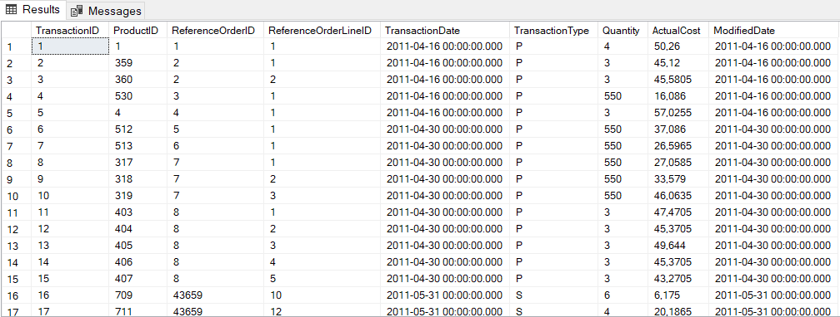

-- 2. Показать поля ProductDescriptionID, [Description] из таблицы Production.ProductDescription.

SELECT ProductDescriptionID,

[Description]

FROM Production.ProductDescription;

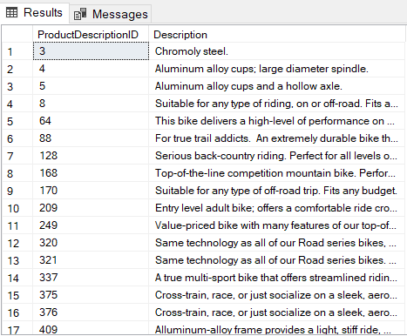

-- 3. Показать поля (WorkOrderID, ProductID, ActualCost) из таблицы Production.WorkOrderRouting, при условии, что актуальная цена находится в диапазоне между $50 и $100. Использовать оператор BETWEEN.

SELECT WorkOrderID,

ProductID,

ActualCost

FROM Production.WorkOrderRouting

WHERE ActualCost

BETWEEN 50 AND 100;

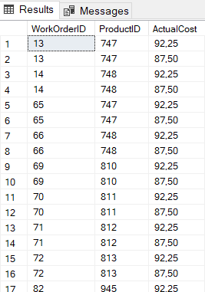

-- 4. Показать все наименования модели «рама» (Frame) поля [Name] и ProductModelID, из таблиц Production.ProductModel.

SELECT [Name],

ProductModelID

FROM Production.ProductModel

WHERE Name LIKE '%Frame';

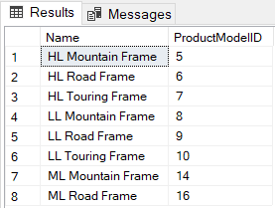

-- 5. Из таблицы Person.[Address] показать адрес (AddressLine1), город (City) и ID территориального субъекта (StateProvinceID),где адрес содержит 'Dr.'.

SELECT AddressLine1,

City,

StateProvinceID

FROM [Person].[Address]

WHERE (AddressLine1 LIKE '%Dr');

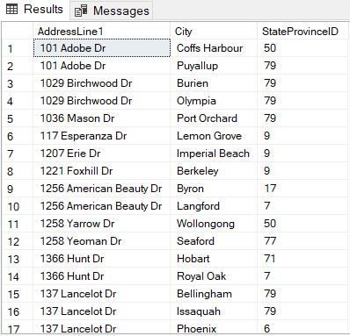

-- 6. Показать поля TransactionID и TransactionType из таблицы Production.TransactionHistoryArchive, где значения поля TransactionType принадлежат списку ('P', 'S'). Использовать оператор IN.

SELECT TransactionID,

TransactionType

FROM Production.TransactionHistoryArchive

WHERE TransactionType IN ('P','S');

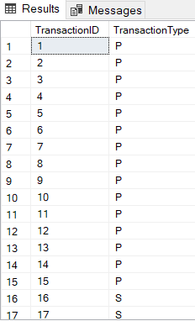

-- 7. Из таблицы Production.Product показать ID товара (ProductID), его название ([Name]) и тип линейки товаров (ProductLine).Неизвестные значения линейки товаров заменить на 'no'. Названия полей оставить без изменений.

SELECT ProductID,

[Name],

ProductLine,

ISNULL (ProductLine, 'no') AS ProductLine

FROM Production.Product;

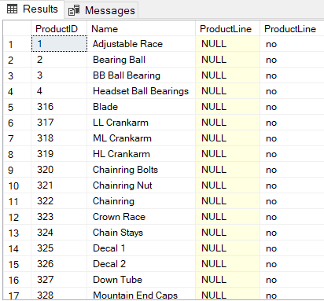

-- 8. Показать поля ProductID, [Name] из таблицы Production.Product с применением функции COALESCE(). Показать поле Measurement, так, чтобы, если значение в поле Class известно, то показать его, а иначе, показать значение в поле Color. Если и в поле Color значение неизвестно, то вывести значение 'UNKNOWN'.

SELECT [ProductID], [Name], [Class], [Color],

COALESCE (Class, Color, 'UNKNOWN') AS Measurement

FROM [Production].[Product];

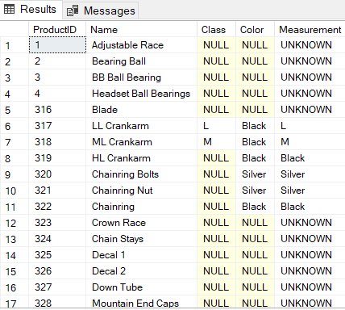

-- 9. Из таблицы Purchasing.ShipMethod показать идентификационный номер метода доставки товаров (ShipMethodID) и название транспортной компании ([Name]). Отсортировать все строки в алфавитном порядке относительно поля [Name].

SELECT ShipMethodID,

[Name]

FROM Purchasing.ShipMethod

ORDER BY [Name];

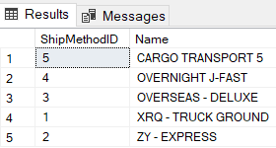

-- 10. Из таблицы Production.ProductModelProductDescriptionCulture показать поля ProductModelID и CultureID.Все значения поля CultureID, равные 'fr', заменить на NULL и вынести в отдельное поле с названием NullCultureID.

SELECT ProductModelID,

CultureID,

NULLIF(CultureID, 'fr') AS NullCultureID

FROM Production.ProductModelProductDescriptionCulture;

